¨

ORGANIZAČNÍ ZABEZPEČENÍ

**OKRESNÍHO KOLA**

ZÁVODU HASIČSKÉ VŠESTRANNOSTI A BRANNOSTI

OKRESU PARDUBICE

**POŘADATEL:** Okresní sdružení hasičů Pardubice, Okresní odborná rada mládeže Pardubice a

Okresní odborná rada hasičských soutěží ve spolupráci s SDH |Svinčany

**DATUM: 19.10. 2024**

**MÍSTO KONÁNÍ: Areál Sady Svinčany,** Svinčany 181, 535 01 Svinčany

49.9719197N, 15.6425142E

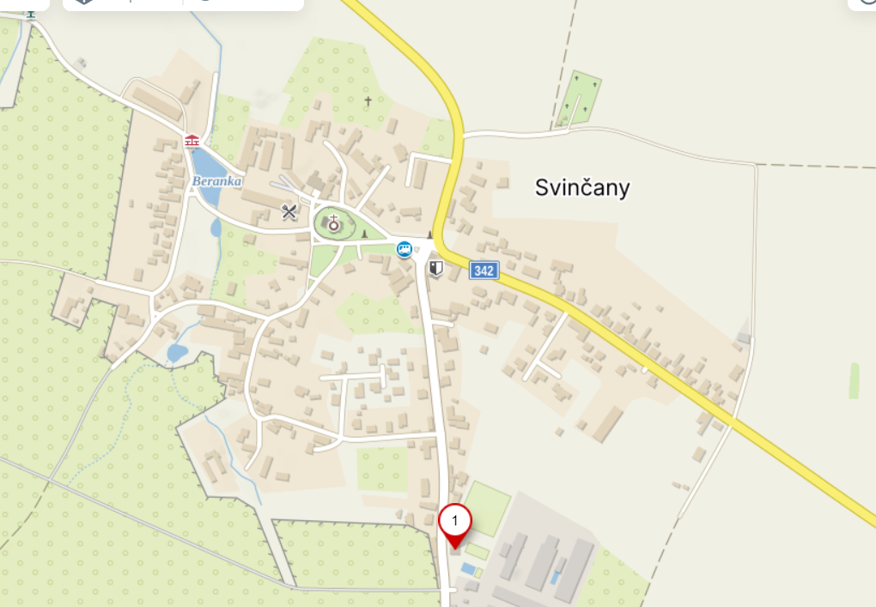

**PŘEDPOKLÁDANÁ ÚČAST:**

Kategorie:

přípravka – ročník 2018, 2019, 2020, 2021 (minimální věk 3roky)

mladší žáci – ročník 2014, 2015, 2016, 2017, 2018 a mladší starší žáci – ročník 2010, 2011, 2012, 2013, 2014 a mladší

dorost – dorostenky, dorostenci, smíšené – ročník 2007–2012

ve složení: pouze pěti členná hlídka + 1 vedoucí

Žádný závodník nesmí běžet 2x!!!

**PŘIHLÁŠENÍ: Družstva přihlásit prostřednictvím webu OSH Pardubice na záložce rezervace do 14.10.2024**

**http://www.oshpardubice.cz/index.php?actLink=osh-rezervace**

**ŠTÁB SOUTĚŽE:**

**Náčelník štábu:** Sabina Marvanová

**Velitel soutěže:** Petr Blažek

**Hlavní rozhodčí:** Monika Nováková

**Sčítací komise:** Miroslav Macek

**Prezence:** ORM Pardubice

**Zdravotní služba:** SDH Svinčany

**Vedoucí technické čety:** Zdeněk Kubín

**Protesty:** dle platné Rámcového zabezpečení ZHVB, na předepsaném formuláři, kauce

500,- Kč (i při odvolání)

**Odvolací komise:** náčelník štábu, hlavní rozhodčí, velitel soutěže

**Rozhodčí stanovišť**:

**Start/cíl:** **Vladislava** Mašková, Vlastimil Košťál

**Střelba ze vzduchovky:** Hana Košťálová

**Orientace v přírodě:** Martina Karasová, Lucie Slavíková

**Uzlování:** Iva Vančurová, Barbora Hanušová

**Základy první pomoci:** Tereza Melcová, Milena Jeníčková

**Požární ochrana:** Radim Lux, Pavel Uhlíř

**Brannost:** Pavel Neuman

**Ochrana obyvatelstva:** Stanislav Naštický, Lucie Zelinková

**ORGANIZAČNÍ POKYNY:**

**Doprava:** zajistí příslušné SDH

**Prezence soutěžících:** Bude probíhat dle Rámcového zabezpečení ZHVB pro rok 2024/2025

**S sebou občanský průkaz, nebo pas všech startujících. U závodníků straších 15 let nutný občanský průkaz.**

**Ústroj soutěžících**: Dle Rámcového zabezpečení ZHVB pro rok 2024/2025

**Děti dlouhý rukáv, dorost může mít krátký rukáv.**

**Ústroj vedoucích**: Pracovní stejnokroj PS II, nebo stejnokroj shodný s družstvem

**Provedení - změny: Orientace v přírodě** – dovoleno použít i odborný název.

**Uzle –** zrcadlově obrácený uzel než na obr. 4 není hodnocen jako nesprávný.

**Základy první pomoci –** Situace Úžeh nahrazena Úpalem (pouze název)

**Ochrana obyvatelstva –** Situace loupež nahrazena krádeží, vyloupili

nahrazeno vykradli.

- Evakuační zavazadlo – každý přiřadí 3, upraveno

hodnocení.

**Stravování:**

Po celou dobu konání soutěže bude možné zakoupit občerstvení přímo v areálu. A je možnost objednat si stravu, viz další email.

**Ceny:** Zajišťuje OSH Pardubice – diplomy a ceny pro všechny a 1. – 3. místo medaile a pohár pro

všech 5 kategorií. Pro přípravku medaile pro všechny soutěžící.

.

**TECHNICKÁ USTANOVENÍ:**

**Průběh:** Disciplína ZHVB bude probíhat na zpevněných i nezpevněných cestách

##### **Příprava stanovišť**: OORM Pardubice ve spolupráci s SDH Svinčany

**Materiální zabezpečení:** OORM Pardubice ve spolupráci s SDH Svinčany

**ČASOVÝ HARMONOGRAM SOUTĚŽE:**

**Pouze orientační, upraví se podle přihlášených družstev**

**Sobota 19.10. 2024** do 8:30 hod. příjezd a prezence rozhodčích

08:00 - 8:30 hod prezence hlídek (přípravka může najet později)

09:00 – 15:30 hod. plnění disciplíny – ZHVB

16:00 vyhodnocení závodu